**Grundlagen der BWL**

Leistungsempfänger (Skript Seite 4) fragt nach Sozialwirtschaftliche Unternehmen. „Angebot und Nachfrage“.

* Am Preis wird nicht geschraubt.
* Bsp.: Knochenbruch kostet immer gleich viel. Pauschal wird Grundversorgung gezahlt.
  + Bsp. Kaviar am Morgen ist nicht notwendig, also bezahlt der Patient dies selbständig wenn er dies möchte.
* Unternehmen gibt die Leistung, Empfänger bezahlt dies mit Geld.
* Bsp.: Kindergarten:
  + Familie = Leistungsempfänger
  + Soz. Unternehmen = Kindergarten
  + Leistung = Betreuung
  + Vergütung von Leistungen = Durch Eltern mit Geld
  + Staat = Weitere Finanzierungen (Durch Steuern an den Kindergarten)
  + Private Haushalte = Einkommen/Vermögen geht an die Leistungsempfänger (In Form von Steuern an den Staat).
  + Spenden = Eigenmittel durch Vereine/Fördervereine welche sich engagieren für Soz. Belange.

Definition / Begriffsbestimmungen (Seite 9)

* BWL wird häufig mit dem Begriff Management (Seite 10) gleichgesetzt.
  + An den betrieblichen Zielen orientierte systematische und zukunftsorientierte Gestaltungs- und Lenkungshandeln in Betrieben.
  + Angebote versuchen zu messen. Bsp.: Ich verkaufe meine Brötchen am Samstag nur für 50 ct. Dadurch kann ich ggf. mehr Kunden gewinnen. (Systematisch)
  + Vergangenheit wird als Lehre für die Zukunft genommen. Bsp.: Brötchen werden am WE für 50 ct. Verkauft und keine Kunden sind gekommen, wiederhole ich dieses Konstrukt nicht nochmal.
* Blick auf Management:
  + Institutionelle Perspektive (=die damit betrauten Stellen) = Person die in einer Organisation mit Anweisungsbefugnissen betraut ist. Sind nicht nur in den oberen Führungsebenen. Jeder der irgendjemanden etwas sagt bzw. beauftragt.
  + Funktionale Perspektive (= Zielgerichtete Steuerung) = geknüpft an den Aufgaben die zur Steuerung des Leistungsprozesses erfüllt werden müssen.
* Einordnung der Wirtschaftswissenschaften (Seite 11):
  + Agieren auf unterschiedlichen Ebenen dadurch kann es zu Spannungen kommen.
  + Sozialarbeiter agieren Einzelfall bezogen, Bwl´er schauen das ganze an. Dadurch kommt es zu Spannungen.
* Einordnung der Betriebswirtschaft (Seite 12):
  + VWL schaut die ganze Welt an Bsp.: Leitzins
  + BWL ist etwas tiefer, diese schaut Beispielsweise auf Unternehmen oder Teilgebiete. Dem Unternehmen soll es gut gehen und Umsätze, Gewinne erzeugen.
  + 🡪 Häufiger Konflikt zwischen VWL und BWL da unterschiedliche Sichtweisen vorhanden.
  + 🡪 beide Disziplinen überschneiden und ergänzen sich (Seite 13).
* Monopol = Ein Anbieter, ganz viele Nachfrager
  + Deutsche Bahn (heute noch)
  + Telekom und Post (früher)
  + Monopole neigen zu sinkende Qualität und steigende Preise. (Häufig nicht Kundenfreundlich).
  + Kartellbehörden versuchen Monopole zu verhindern.
    - VWL und BWL sind sich bei Monopole uneinig. VWL findet Monopole schlecht, BWL dagegen gut.

29.10.2019

Transaktionskosten bei der Nutzung von Märkten:

* Tatsächliche Kosten für ein Gut oder eine Dienstleistung sind höher als der eigentliche Preis
* Interne Lösungen können daher günstiger sein
* Aber auch natürliches Limit für interne Erstellung
  + Koordinationsaufwand bei steigender Betriebsgröße
* Ex ante (vor dem Kauf):
  + Informationsbeschaffung (zB. Informationssuche über potenzielle Tranksaktionspartner)
  + Anbahnung – Kontaktaufnahme
  + Vereinbarung – Verhandlungen, Vertragsausformulierungen
  + Weitere Unsicherheiten über Zuverlässigkeit, Insolvenzrisiko, Lieferant
* Ex post (nach dem Kauf)
  + Abwicklung (z.B. Maklercourtage, Transportkosten)
  + Kontrolle – Einhalten von Termin-, Qualitäts-, Mengen-, Preis- und Geheimhaltungsabsprachen, Abnahme der Lieferung
  + Änderungen/Anpassungen (Termin-, Qualitäts-, Mengen- und Preisänderungen bspw. In Folge veränderter gesetzlicher Rahmenbedingungen)
* 🡪 Gründe für ein Unternehmen nicht den Markt zu nutzen wären, das die Unternehmen dies mit den eigenen Ressourcen (Personal) bewerkstelligen. Dadurch kann ein Unternehmen auch größer werden und wird selbständiger. Die Vermeidung von Transaktionskosten sind häufig gründe weshalb Unternehmen sich gründen.
* Unternehmen Gründen sich, weil dadurch Transaktionskosten gespart werden.

Vor und Nachteile am „MVZ am Städtischen Krankenhaus Pirmasens“

|  |  |
| --- | --- |
| Vorteile | Nachteile |
| **BWL- Konzentrationstendenzen** | |
|  |  |
| Fixkostendegression | Verlust von Nischen-Präferenzen |
| Nachfragemacht | Koordinationskosten (Kann sehr groß werden und wird dadurch zur Belastung für ein Unternehmen) |
| Transaktionskosten reduziert | Monopoltendenzen (VWL-Argument) |
| Verlängerung der Wertschöpfungskette (Bsp.: Autohaus bietet durch eigene Bank Autokredite an) |  |
| Markenaufbau |  |
| Risikodiversifikation |  |
| Arbeitgeberattraktivität |  |
| Standardisierung (Benchmarking) |  |

05.11.2019

**Arten von Betrieben** (Folie 48, 49)

Typologie von Betrieben: Unterscheidung nach:

* Art der Leistung
  + Sachleistungsbetriebe (Industrie, die z.B. in der Rohstoffgewinnung, Produktionsmittelherstellung oder Konsumgüterherstellung tätig sind.
  + Dienstleistungsbetriebe (Banken, Versicherungen, Krankenhäuser)
  + Mischformen: Handwerk, Optiker
* Dominierenden Produktionsfaktor
  + Arbeits- oder lohnintensive Betriebe (Eher Dienstleister)
  + Anlage- oder Materialintensive Betriebe (Sachleistungen)
* Wirtschaftszweig
  + Industriebetriebe
  + Handelsbetriebe
  + Branchen: Versicherungsbetriebe, Gesundheitsbetriebe
* Rechtsform
  + Personengesellschaften: Einzelfirma, OHG, KG
  + Kapitalgesellschaften: GmbH, GmbH & Co. KG, AG
  + Sonderfälle: Körperschaft des öffentlichen Rechts (gesetzl. Krankenkassen), Stiftung, Eigenbetrieb, Regiebetrieb.

Bsp.: Hausarzt:

* Erbringt eine Dienstleistung
* Je nach Fachrichtung Arbeits- oder Anlageintensiv (Bsp.: Radiologe hat nur Geräte zum Untersuchen). In dem Bsp. Hausarzt geht es um Arbeits- Lohnintensiv
* Gesundheitsbetrieb
* Hausärzte sind meistens eingetragene Kaufmann (e.K)

Bsp.: Ratiopharm

* Sachleistung
* Anlage und Materialintensiv (geben viel für Produktion aus)
* Gesundheitsbetrieb oder Handelsbetrieb
* GmbH

Primär, Sekundär und Tertiärer Sektor

Einteilung von Wirtschaftsabteilungen

**Exkurs: Dienstleistungsbetriebe** (Folie 50)

* Banken, Versicherungen, Arztpraxen und Krankenhäuser.
* Pflege, Physiotherapie, Patientengespräch…
* Dienstleistungen sind in der Regel schwerer mess- und beurteilbar (sog. Erfahrungs- oder Vertrauensgüter [laufen auf Vertrauen, ob die Dienstleistung geholfen hat bspw. Arzt])

Abgrenzung von Dienstleistungen (im Vergleich zu Sachgütern)

* Immaterialität (nicht anfassbar)
* Integration des externen Faktors (Auftraggeber, Person, Sache): unmittelbar am Kunden/Objekt erbracht
* Uno-Actu-Prinzip: Produktion, Absatz und Verbrauch fallen meist zeitlich und räumlich zusammen und lassen sich nicht lagern.

*An diesen drei Merkmalen lässt sich seine Dienstleistung erkennen!*

In den letzten Jahren, steigt der Dienstleistungssektor massiv (siehe Folie 51). In Deutschland sind ca. 73 % der Berufstätigen im Dienstleistungsgewerbe tätig.

Autohersteller werden vermehrt zu Dienstleister. Es ist eine Mischung nötig: Industrie + Dienstleistungen werden vermischt. Klassische Dienstleistungen sind Frisöre, Optiker etc.

Dynamische Zukunftsfelder: Care economy (Pflegeberufe i.w.S.), share economy (Wirtschaftsgüter leihen, teilen).

**Care economy**: medizinische Betreuung, Jugendhilfe, Case Management, Pflege, Physiotherapie etc. als wertschöpfende Berufe

Wirtschaftsleistung aktuell unterbewertet, da oft in familiennaher Arbeit: un- bis unterbezahlt

Gesundheitsberufe entscheiden über wirtschaftliche Leistungsfähigkeit mit.

**Share economy** – Beispiel: Zukunft der Automobilindustrie ist Angebot von Mobilitätsleistungen (Car- oder Parkplatzsharing)

Endprodukte + intelligente Dienstleistungsanteile (Kommunikation, neue Medien, siehe Apple oder Google)

**Management**

Managementebenen (Folie 58, 59

* Oberste Leitungsebene
  + Bestimmung des Unternehmensziel
  + Organisationsstrukturen
  + Führungspositionen
  + Außergewöhnliche geschäftliche Maßnahmen
* Mittlere Leitungseben
  + Sandwichposition: Druck von oben, Erwartungen von unten
  + Anleitung der Mitarbeiter
  + Koordinierung und Überwachung der Zusammenarbeit
  + Vorbereitung grundlegender Entscheidungen
* Untere Leitungsebene
  + Übersetzung Ziele und Strategien in Programme, Regeln, konkrete Vorgaben
  + Übertragung der Ausführung an die ausführenden Stellen
  + Überwachung

12.11.2019

**Managementebenen**

|  |  |  |
| --- | --- | --- |
| **Ursache** | **Folge** | **Lösung** |
| **Normatives Management** (begründend) | | |
| Konflikte zwischen Interessengruppen | Legitimationsdruck (Konsensproblem) | Aufbau unternehmersicher Verständigungspotenziale |
| **Strategisches Management** (ausrichtend) | | |
| Komplexität und Ungewissheit bezüglich der Umweltbedingungen | Innovationsdruck (Steuerungsproblem) | Ausbau geschäftsstrategischer Erfolgspotenziale |
| **Operatives Management** (vollziehend) | | |
| Knappheit der Produktionsfaktoren | Kostendruck  (Effizienzproblem) | Aufbau betrieblicher Produktivitätspotenziale |

**Normatives Management**

* Beschäftigt sich mit den generellen Zielen des Unternehmens
* Prinzipien, Normen und Spielregeln
* Unternehmenspolitik, Leitsätze/Leitlinien und Grundsätze
* Bsp.:
  + Wie wollen wir als Krankenhaus im Rahmen unseres Versorgungsauftrages gleichmäßig für alle Patientengruppen auftreten.
* Unternehmenskultur:
  + Grundannahmen, Werte und Normen die in einen Unternehmen akzeptiert und gelebt werden.
  + Werden von der Mehrheit der Unternehmensangehörigen getragen
  + Vorwiegend impliziter Natur (Werte werden informell und inoffiziell vermittelt)
  + Unternehmensindividuell (und einzigartig?)
  + Erlernbar
  + Teilweise Sichtbar (Architektur, Kleidung, Raumgestaltung, Sprache) = Symbole
  + Höhere Eben des Bewusstseins (Unternehmens- und Führungsgrundsätze, Verhaltensvorschriften, Regeln, Ethik, Moral, Richtlinien) = Normen und Werte
  + Selbstverständlich, unsichtbar, unterbewusst (Beziehung zur Umwelt, Wahrnehmung von Realität, Menschenbild) = Grundannahmen
* Organisationsleitbild
  + Elementare Aufgaben des normativen Managements
  + Organisationsleitbild ist die Summe schriftlich fixierter Aussagen zum Grundzweck. „Soll-Vorstellungen“ eines Unternehmens unter Berücksichtigung aller relevanten Anspruchsgruppen
  + Es spiegelt die Grundziele, Leitidee, Sinn, Werte und Normen
  + Organisationskultur wird mittels des Leitbildes verbalisiert
  + In Slogan/Motto „auf den Punkt gebracht“ (kurze, prägnante, leicht zu merkende Aussage)

**Strategisches Management vs. Operatives Management**

* Strategisches Management, Entwicklung von Vorgehensweisen (Strategien), um die im normativen Management definierten Leitsätze und Ziele zu erreichen.
* Aufbau, Pflege und Nutzung von Erfolgspotentialen
* Ausrichtend auf alle operativen Aktivitäten; mögliche Fragestellungen:
  + Ist eine Fusion notwendig
  + Soll unsere Angebotspalette erweitert werden
* Operatives Management, Initiierung von konkreten Handlungen = vollziehend
  + Produktionsplanung
  + Einstellung von neuen MA
  + Kontrolle der OP Auslastung

26.11.2019

Zielbildung in Unternehmen

Unternehmensziele:

Sachziele

* Bedarfsdeckung
* Kundenfreundlichkeit
* Leistungsfähigkeit
* Wettbewerbsfähigkeit
* Sozialverträglichkeit
* Umweltverträglichkeit

Formal oder Wertziele

* Gewinn
  + (p * x) – (KF + KV * x) 🡪 Fixkosten = Raum, Gehalt // Variable Kosten = Mehl, Wasser
* Umsatz
  + Umsatz = p *x
* Liquidität (Zahlungsfähig)
* Rentabilität
* Rendite
  + Gewinn (€) / Umsatz (%)
* Kapitalrendite
  + Gewinn/Durchschnittlicher Kapitaleinsatz

Shareholder = Anteilseigner zum Beispiel in Aktien.

Stakeholder im Krankenhausbereich können Eigentümer, Mitarbeiter, Patienten (potentielle Patienten, Anwohner). Lieferanten/Zuweiser, Politik, Krankenkassen, Untermieter, Medien sein.

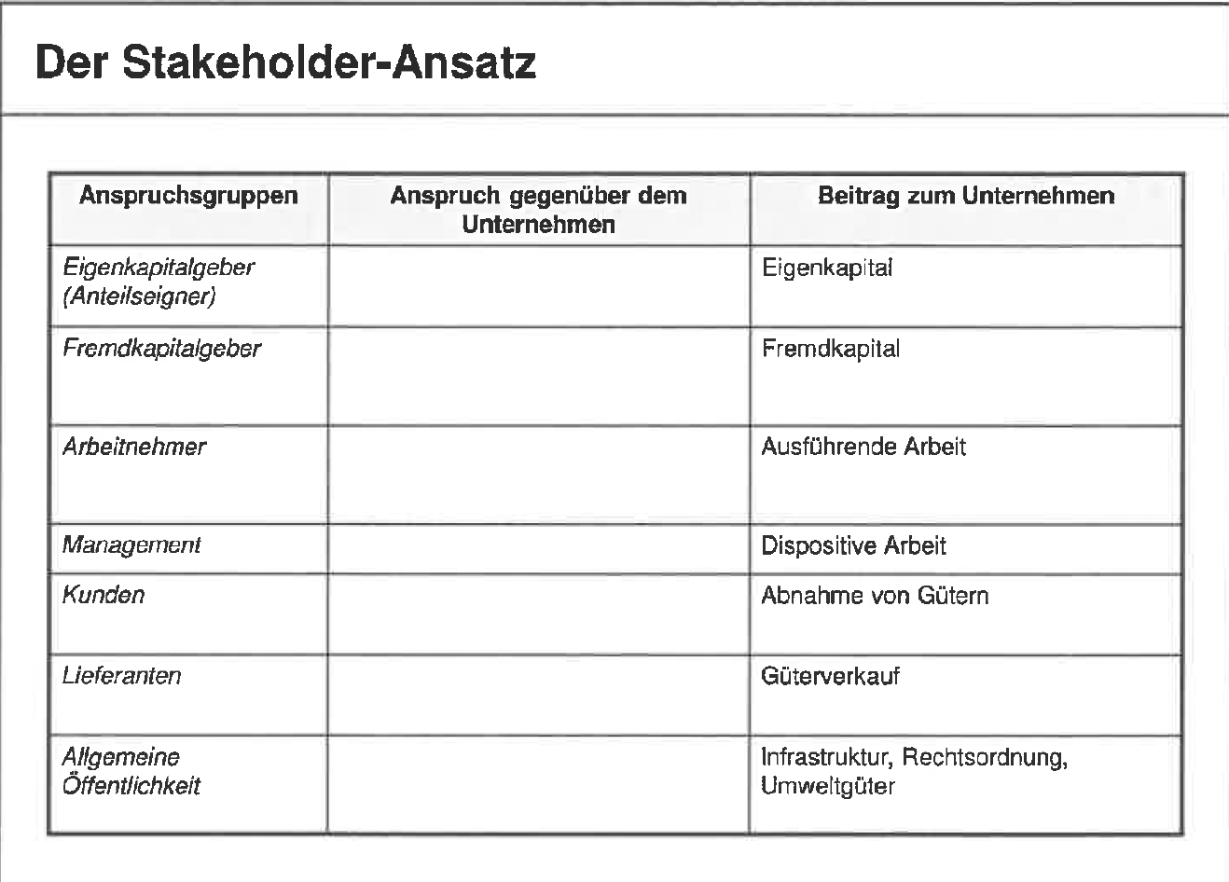

Entlohnung, motivierende Arbeitsbedingungen. Sicherheit

Zins und Tilgung des eingesetzten Kapitals

Wertsteigerung und Verzinsung des eingesetzten Kapitals

17.12.2019

**Rechtsnormen**

GmbH

* GmbH, ist die Haftbarkeit beschränkt auf das was in der „Firma liegt“
  + Alles darüber, haftet zum Beispiel der Lieferant selbst.
* Schlecker, war ein Kaufmann und haftete vollends mit seinem privaten Vermögen. Wäre sein Unternehmen eine GmbH gewesen, hätte er sein Privatvermögen behalten.
* GmbH – Vorteile bei der Haftung, Transparenzpflichten (Öffentlichkeit kann Daten einsehen) ist ein Nachteil.
* Grundkapital muss vorhanden sein (25.000 €), dies muss kein Bargeld sein, es können auch Gegenstände (Auto´s, Maschinen etc.) sein.
* Führung: bei einer e.K ist der Chef (Kaufmann) der alleinige Eigentümer.
* Steuerliche werden Personen und Kapitalgesellschaften unterschiedlich betrachtet.
  + Je nach Unternehmen, ist es passender entweder eine Personen oder Kapitalgesellschaft zu sein.
  + Unternehmer in ihren Anfängen, wäre der e.K. von Vorteil, wenn es noch keine hohen Gewinne gibt. Wird das Unternehmen erfolgreicher wäre es von Vorteil die Rechtsnorm zu verändern.
* Finanzierungsoption, als GmbH wird es schwer einen Kredit über 25000 € zu erhalten, da man nie mehr wie 25.000 € haftet. Somit hätte die Bank das Risiko auf ihrer Seite. Fremd und Eigenkapital
* Gewinn und Verlustverteilung.
* Einzelunternehmen und Personengesellschaften sind beide Personengesellschaften.
  + Einzelunternehmer ist ein einzelner Unternehmer, es kann keinen zweiten geben.

**Öffentliche-rechtliche-Rechtsformen**(geschaffen zur Erfüllung staatlicher Zwecke)

gGmbH als alternative Rechtsform für wirtschaftlichen Aktivitäten (häufig Steuerbegünstigt)

Siehe Skript Seite 147

**Funktionale Organisationsstruktur**

Klausur:

* 2.1.2 bis 2.2.2
* 3. Komplett

07.01.2020

Stabstellen entwickeln, sind aber nicht weisungsbefugt. Haben keine Linien nach oben oder unten, haben keine Hierarchie. Sollen zuarbeiten!!! Und Entscheidungen vorbereiten, welche der Geschäftsführer nur noch zustimmen muss.

Im Sozialwesen gibt es häufig öffentliche Träger wie zum Beispiel die OSK Kliniken, diese gehören dem Landkreis.

Vorstand bei Aktiengesellschaft

Geschäftsführer bei GmbH

**Marketing**

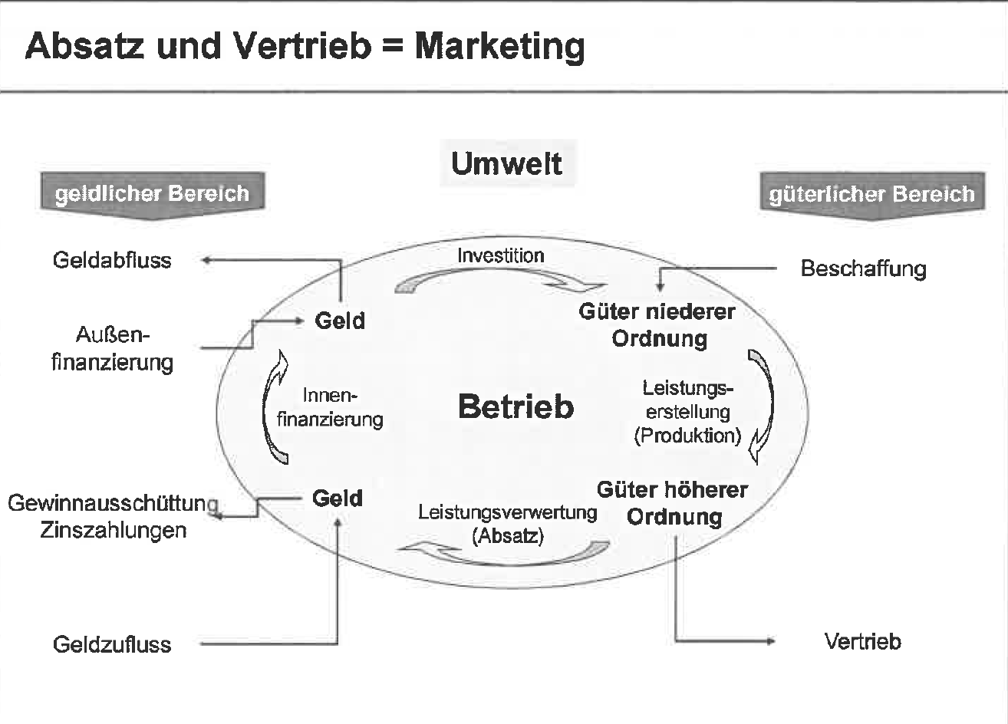



Roter Kreis = Marketing



* Marketing erforscht was die Kunden möchten.
  + Analysieren das Kundenverhalten und deren Wünsche.
  + Welcher Anreiz führt zum Kauf
* Wird Systematisch entwickelt.
* Bedürfnisse können nicht eingeredet werden, sie schlummern bereits im Menschen.
  + Marketing weckt diese Bedürfnisse.

14.01.2020

**Konsumentenverhalten**

Phasen des Kaufverhaltens

* Wahrnehmung des Bedarfs
  + Aus Bedürfnis wird eine Nachfrage
  + Bsp.: Wohnheimplatz bei der Stiftung Liebenau, Handy-Kauf, Staubsauger Kauf
  + Wir berichten über unsere Erlebnisse
* Nachkaufverhalten
  + Ver- und Gebrauch, ggf. Entsorgung wird ein Thema. Kauf ich ein Produkt nach, wenn es beispielsweise extrem viel Müll verursacht.

Fazit:

Maßgeschneiderte Marketingkonzeption auf ein Produkt. Man kann nicht einfach Konzepte auf beispielsweise Wohnheime, Internate oder Jugendamt anwenden.

Erwartungshaltung nicht allzu hoch setzen, ist meist förderlicher als die Erwartungen zu Beginn zu hoch setzen. Aber auch nicht zu niedrig ansetzen.

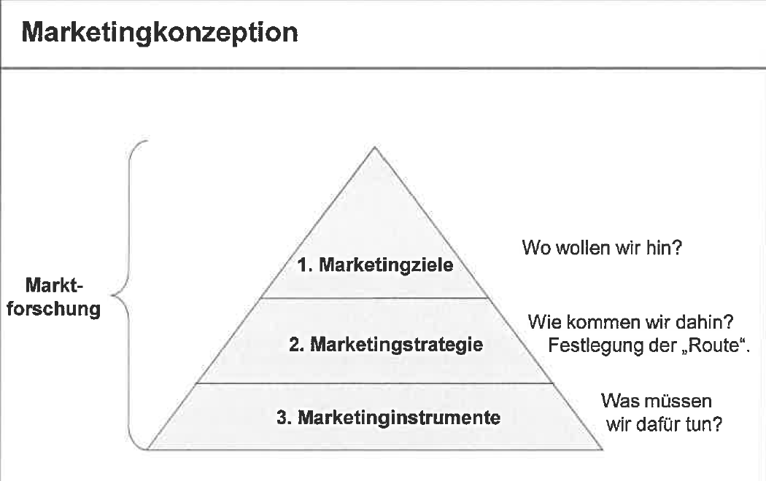

**Marketingziele**



* 1. Dimension das Produkt, ist es bestehend oder neu.
  + Bsp. VW Golf (bestehend), Neu wäre der Golf-Cabrio
  + Entwicklung vom neuen Produkt, Bestehung der Zielgruppe soll bestehen bleiben, allerdings sollen neue Kunden generiert werden.
    - Neuer Markt „Nord-Korea“
  + Wie ist es möglich: Verstärkte Kundenorientierung (Was wollen die Leute)
    - Klimaanlage, Weichere Sitze, oder Preissenkung.

21.01.2020

Vier „P“ beim Marketing:

* Produkt = Um was es sich handelt
* Preis = Wie hoch ist der Preis, kann man es per Raten kaufen
* Place = Vertriebssystem, wo kann ich es kaufen.
* Promotion = Kommunikation, Gesamtimage des Unternehmens, Marktbekanntheit, Werbung (Wo)